Das ist von Edi: https://www.youtube.com/watch?v=WAw55rQmrF8 . G im Schaltbild ist nicht Ground, sondern Gate. Es ist so lang gezeichnet, weil es einen langen Kanal aufbaut.
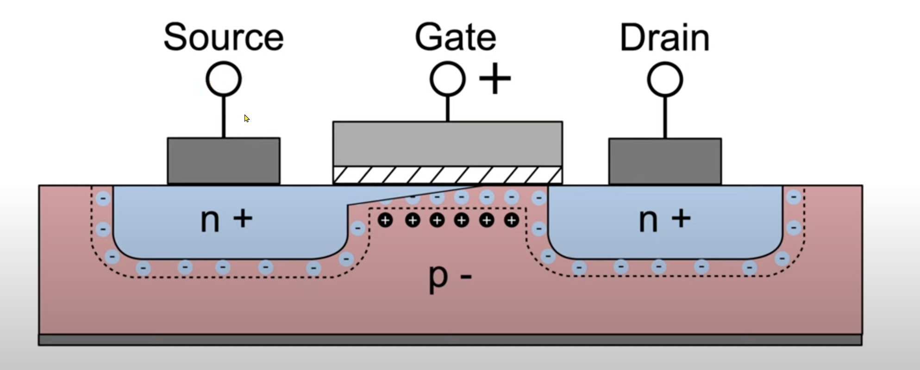
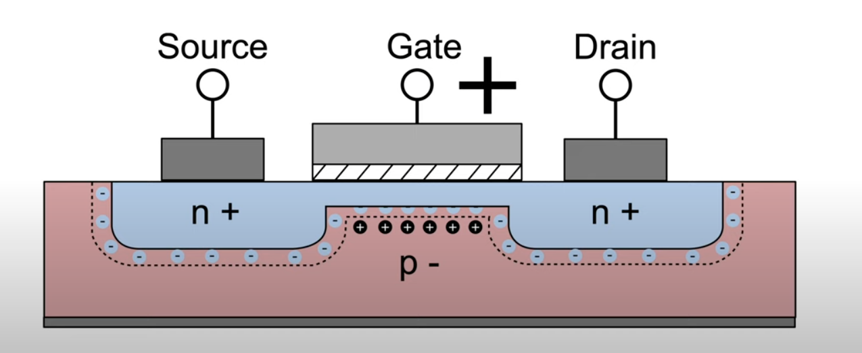
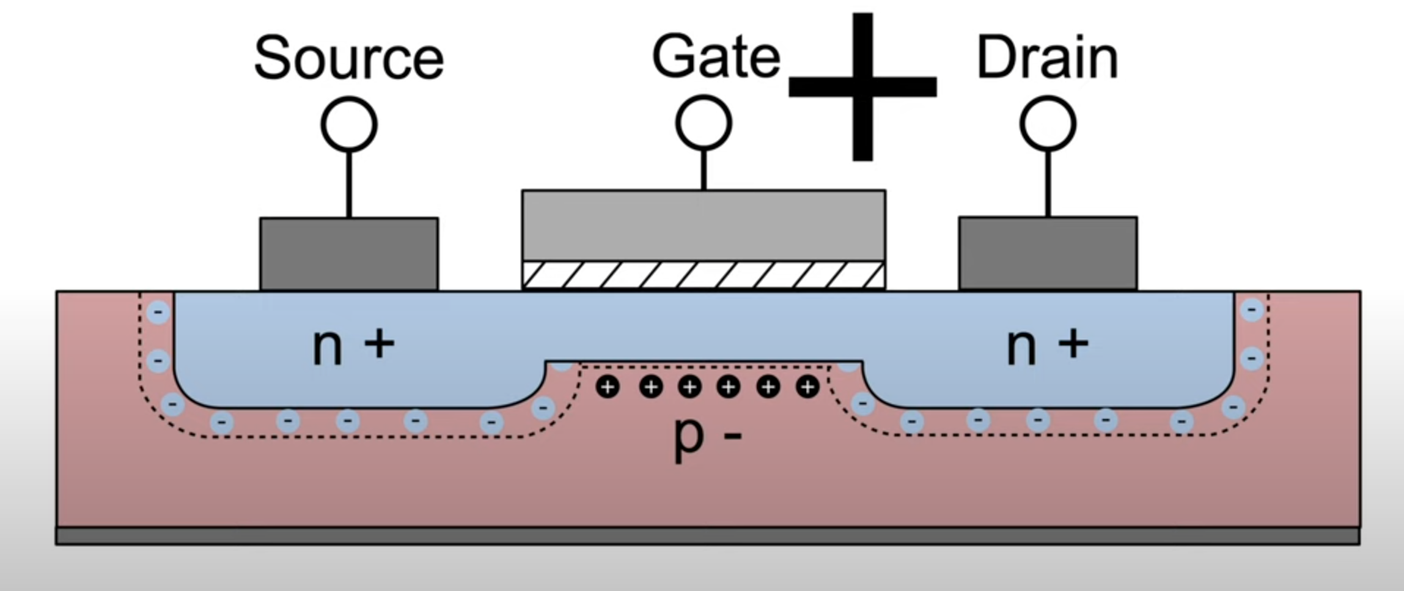
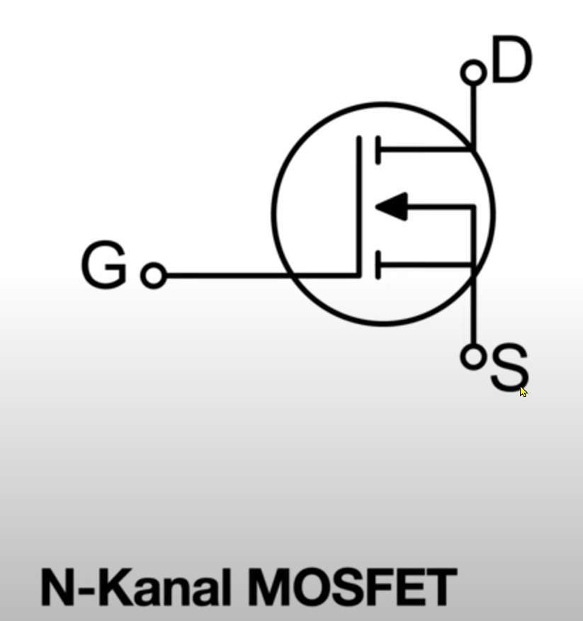
n-Kanal-MOSFET

Das positive Gate ist von der Spannung her regulierbar. Je stärker die Spannung, desto mehr Elektronen werden angezogen bzw. Löcher werden verdrängt. Der Kanal kann mit wachsender Spannung erweitert werden.

Jetzt gibt es einige Fragen:
- Wann verwende ich einen npn bzw. pnp-MOSFET
- Was ist mit Kondensatoren oder Widerständen
Hier haben wir uns bisher drüber ausgeschwiegen. Also
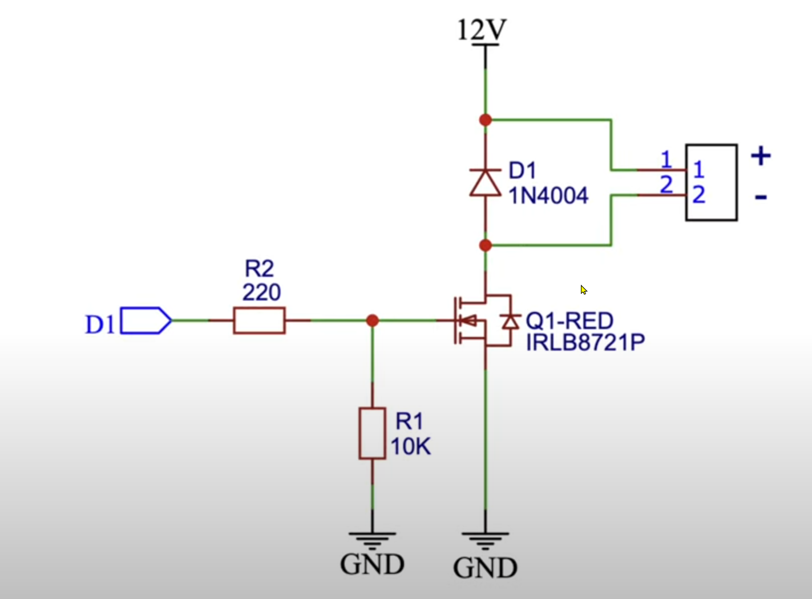
D1 ist hier ein GIO-Ausgang vom Mikro-Constroller.
Jetzt müsste ich also mal selbst so eine Schaltung mit Diode und Widerständen bauen. Aber welchen Transistor verwende ich konkret
Wir haben ja ein positives Signal vom Microcontroller, also n-Kanal-MOSFET und wir müssen den IRLZ44N nehmen, d.h. LogicLevel, er ist also mit Microcontrollern schaltbar.

Das ist von „Elektrotechnik, einfach erklärt“:https://www.youtube.com/watch?v=llegWhrvhrQ
Ein Microcontroller reguliert mit einem Poti die Geschwindigkeit eines 12-V-Ventilators
Er verwendet einen IRLZ44N → das ist also ein n-Kanal-MOSFET, sollte also ein npn-mosfet sein
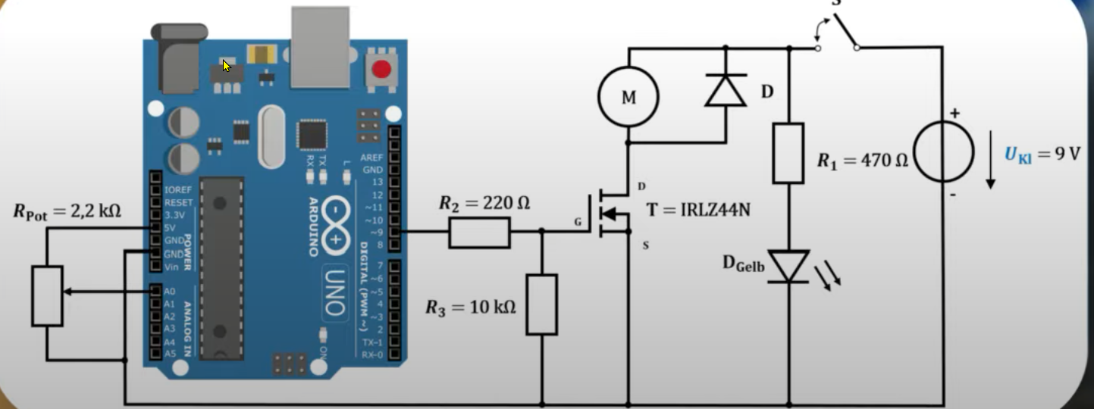
Scheisse insofern, als ich nur IRFZ44N gekauft habe, die wohl eine höhere Gate-Spannung benötigen. Der Heinz hier sagt, dass wenn der Transistor auf der Masseseite des Verbrauchers liegt, ein npn-mosfet verwendet werden muss.Keine Ahnung, warum ich ein negatives Signal auf der Spannungsseite haben müsste, aber vielleicht meinen wir beide auch das Gleiche.
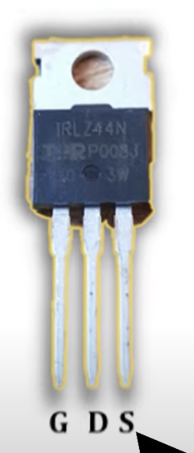
Hier ist das Gate also nicht in der Mitte, sondern links. Wir müssen den Drain-Anschluss des MOSFET mit dem schwarzen Kabel des Verbrauchers verbinden. Source kommt auf die Masse der Schaltung. Das rote Kabel des Verbrauchers kommt dann wohl an die Versorgungsspannung. Ich sollte ebenso einen An-Ausschalter einbauen. Der kommt dann einfach auf die 50V-Ader vom Trafo. Also sicherheitshalber eine kleine Box drumrum mit Schalter aussen drauf machen.
Dann brauche ich noch den Poti, der das PWM-Signal moduliert.
Ob da meine bisherige Schaltung für reicht? Mal sehen und testen.
Durch die PWM-Modulation baut der MOSFET in den Verbindungen zwischen den einzelnen Pins sogenannte parasitäre Kapazitäten auf. Keine Ahnung
Ich brauche eine Silizium-Kleinsignaldiode. Hier ist so etwas von Reichelt mit Beschreibung:
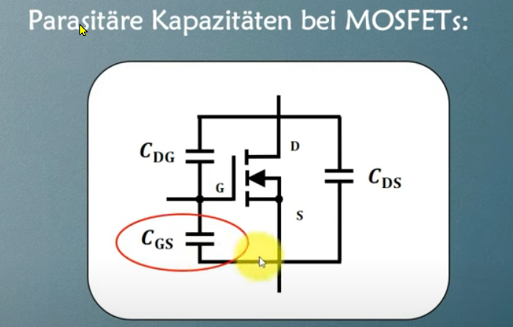
https://www.reichelt.de/gleichrichterdiode-75-v-2-a-do-35-baw-76-p4868.html?CCOUNTRY=445&LANGUAGE=de&trstct=pos_0&nbc=1&&r=1
Kathode ist die negative Seite. Die kommt mit der Anode ans rote Kabel des Lüfters und die Kathode an den Drain-Anschluss. Ist hier im 2. Teil des Videos bei 6:15 nochmal erklärt: https://www.youtube.com/watch?v=0Iyftaao4rM

Der Kollege hier hat einen IRFZ44N für eine Motorsteuerung verwendet: https://www.youtube.com/watch?v=1jsxrtktPMI
, aber ohne Diode und der Arduino liefert an den Pins auch 5V. Ist allerdings gut zu wissen. Der Kollege arbeitet aber wesentlich weniger detailreich. Dass er keine Freilaufdiode hat, obwohl er einen E-Motor angeschlossen hat, wundert mich.

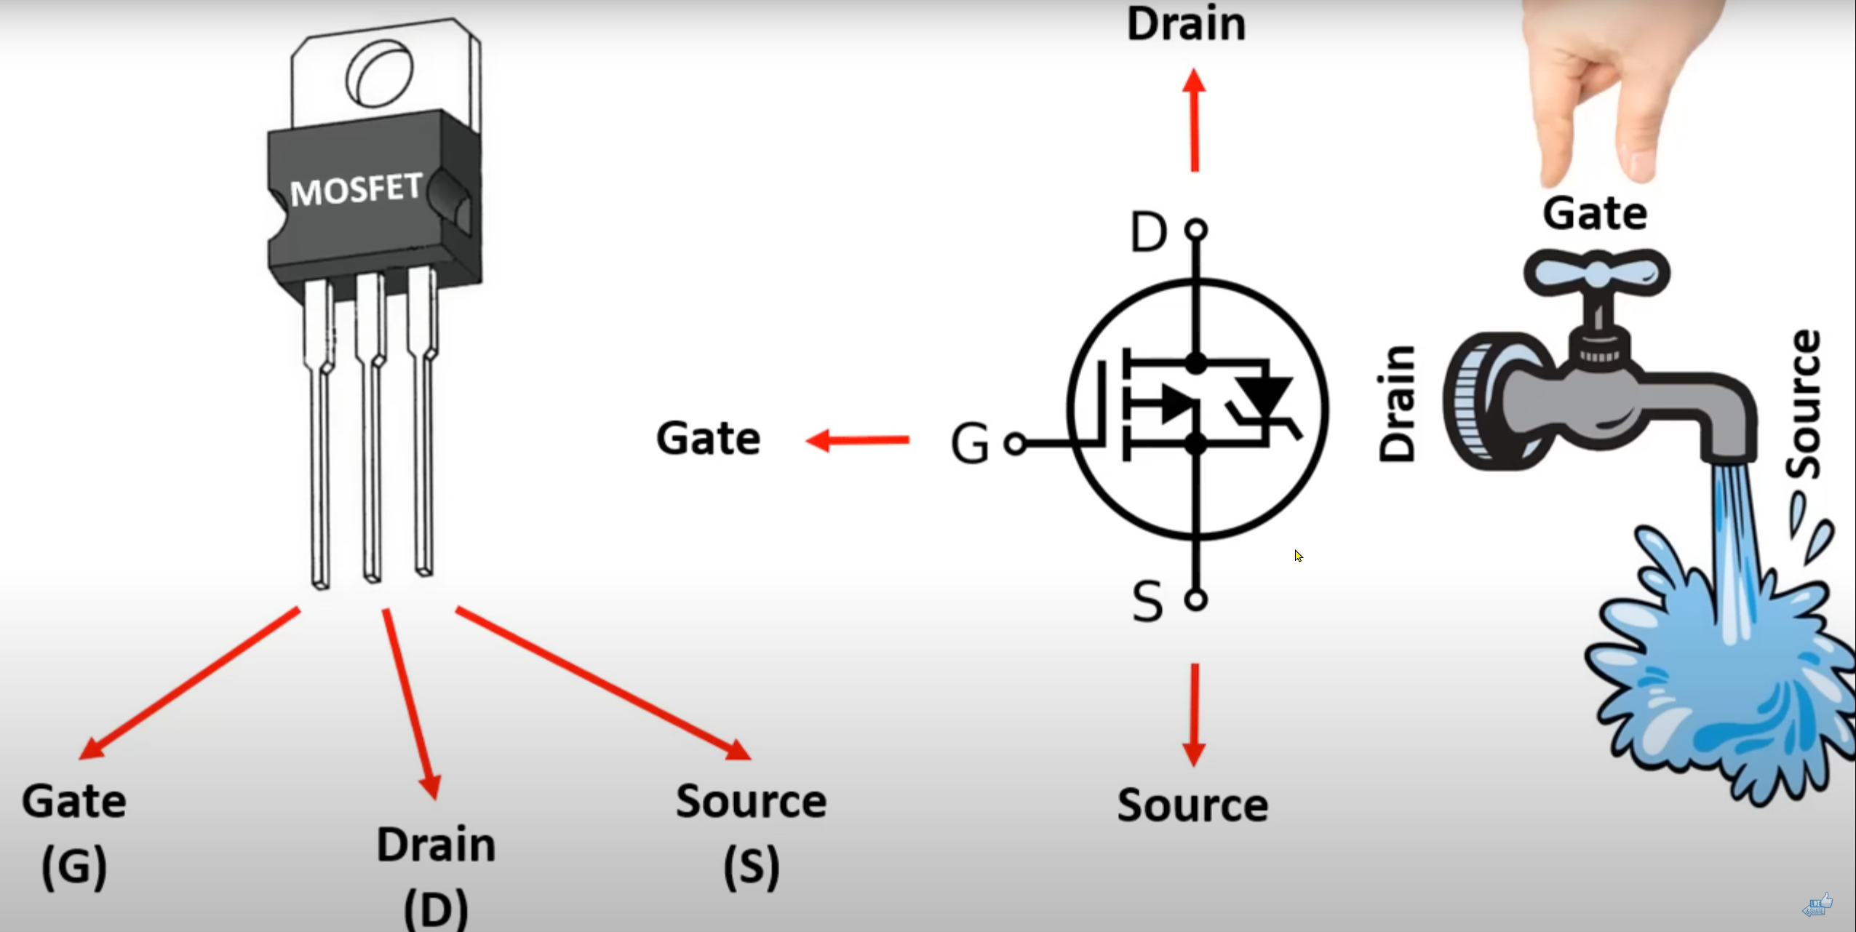
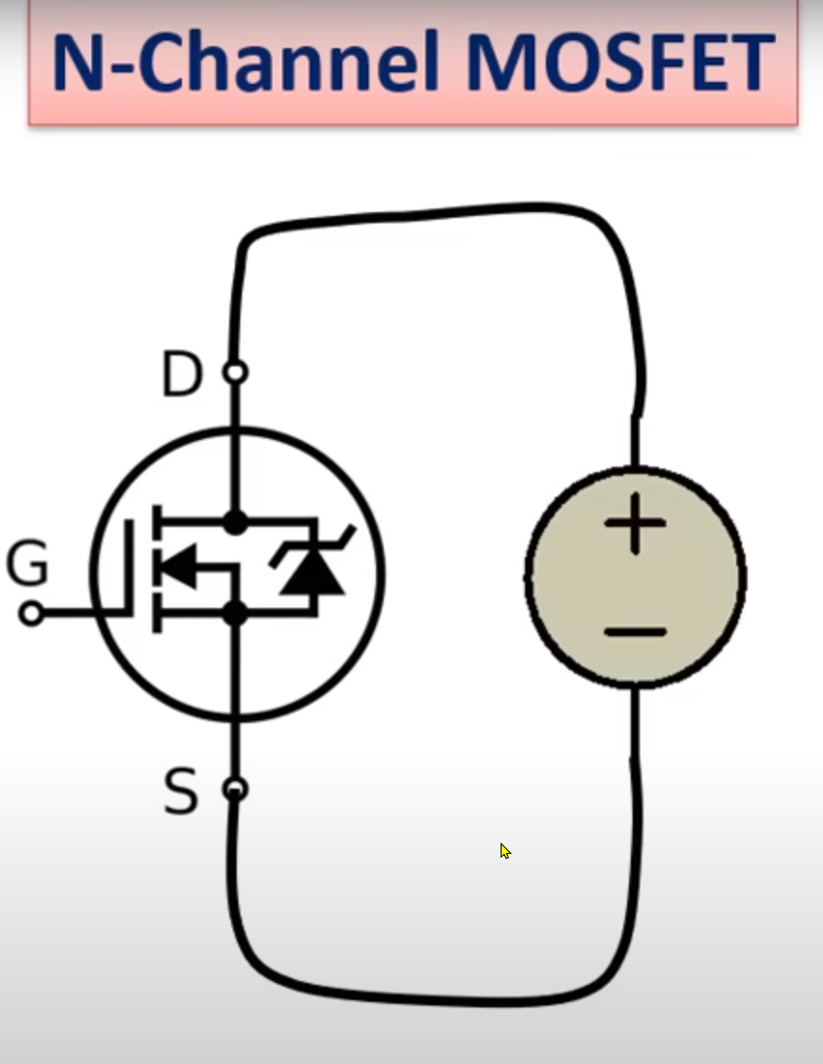

https://www.youtube.com/watch?v=DLd5dUychY8 für die Ventilatorschaltung
Ich baue ein LED-Panel mit diesem Video: https://www.youtube.com/watch?v=fBNU17zJlnM

